РАВИЛА БЕЗОПАСНОГО ПОВЕДЕНИЯ ВО ВРЕМЯ ОСЕННИХ КАНИКУЛ

Памятка для учащихся
Дорогие ребята! Вот и наступила долгожданная пора каникул, когда у вас появилось достаточно времени для отдыха, развлечений, общения с друзьями. Но чтобы не омрачать радость отдыха, не огорчать своих близких, хотим напомнить, что и во время каникул не стоит забывать правила личной безопасности.
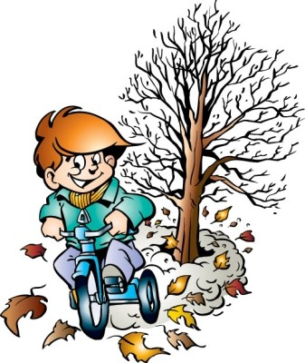
- В общественных местах будь вежливым и внимательным к детям и взрослым, соблюдать нормы морали и этики.
- Будь внимательным и осторожным на проезжей части дороги, соблюдать правила дорожного движения.
- В общественном транспорте будь внимательным и осторожным при посадке и выходе, на остановках.
- Во время игр соблюдай правила игры, будь вежливым.
- Не разговаривай с посторонними (незнакомыми) людьми. Не реагируй на знаки внимания и приказы незнакомца. Никуда не ходи с посторонними.
- Не играй в тёмных местах, на свалках, стройплощадках, пустырях и в заброшенных зданиях, рядом с железной дорогой и автомагистралью.
- Всегда сообщай родителям, куда идёшь гулять.
- С наступлением первых осенних заморозков на водоёмах образуется непрочный лёд. Выходить на такой лёд смертельно ОПАСНО. Без сопровождения взрослых и разрешения родителей не ходи к водоемам (рекам, озерам, водохранилищам) и в лес, не уезжай в другой населенный пункт.

- 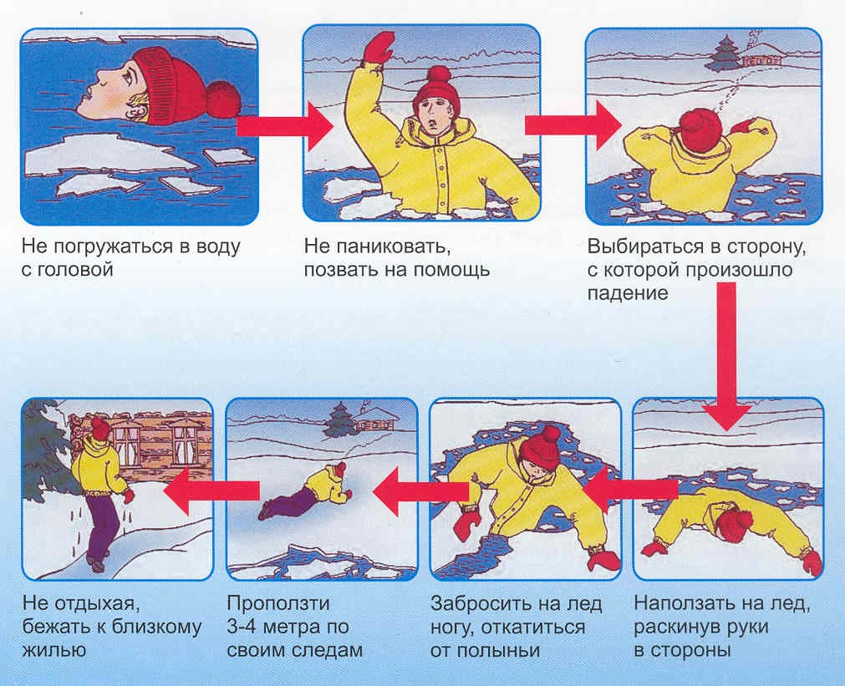
- Одевайся в соответствии с погодой.
- Не дразни и не гладь беспризорных собак и других животных.
- Находясь дома, будь внимательным при обращении с острыми, режущими, колющими предметами и электронагревательными приборами; не играй со спичками, зажигалками и т.п. При обнаружении пожара как можно быстрее покинь опасное помещение, не трать время на спасение имущества, оповести о случившемся взрослого, позвони в пожарную охрану.
- Не играй вблизи столбов линий электропередач, там могут находиться сброшенные сильным штормом провода, являющиеся очень опасными. Если несчастный случай произошел, и кто-то из детей получил удар током, необходимо позвать на помощь взрослых или позвонить по номеру неотложной помощи 112.
- При использовании скутеров, велосипедов соблюдай правила дорожного движения.
- При использовании роликовых коньков, скейтов и самокатов, помни, что проезжая часть не предназначена для их использования, кататься по тротуару.
- Не разрешается пребывание на улице после 22.00 часов без сопровождения взрослых.
- Не входи на незнакомые сайты. Никогда не посылай никому свой пароль, личные данные и др. информацию. Без контроля взрослых ни в коем случае не встречайся с людьми, с которыми познакомился в сети Интернет.
- Не увлекайся длительным просмотром телевизора, многочасовой работой за компьютером. С пользой проводи свободное время.

Помни! Дома и в школе тебя любят и ждут!

